**小六班9.4今日动态**

**一、来园**

今天是开学第一天，我们班共21名幼儿，今天所有小朋友都来园啦！

今天早上从孩子们一个个可爱的笑脸就知道我班大部分孩子是对幼儿园的生活是期待。来园后，**方张羽、鞠奕鸿、王韵涵、顾宇浩，**把自己的水壶有序放进水壶推车中；**魏书宇、冯逸凡、杨子熠、徐佑恒，**找到自己的小椅子并搬一筐玩具在位置上安静游戏等等。

小朋友开学第一天来园的表现都十分不错，在幼儿园大部分幼儿能够听懂老师的指令按照要求做，也能在老师阿姨的帮助下一步步地提升生活自理能力。虽然还有个别小朋友有着断断续续的情绪反应，但通过和老师、同伴的相处，也能渐渐地融入集体活动，这是很大的进步哦！

**二、户外游戏**

今日玩——钻山洞

孩子们一直对户外的攀爬架感兴趣，不过我们今天没有让孩子们进行攀爬，我们选择开火车钻山洞的小游戏，孩子们可喜欢啦！于是，我们开好“小火车”一个接着一个蹲下身来，钻钻过小山洞。游戏中，**南羽晞、郭慕芸、庄溢、赵天睿、林清姝、朱圣庆、李宇航，能够跟好前面的小朋友，开好火车穿过小山洞**；**戴君瑞、马筱萌、许晨依、韩泽霖、任俊晟、程桢雯，虽然有时候掉队了，但是在老师的提醒下立刻就跟上来了，也是很不错的哦！**

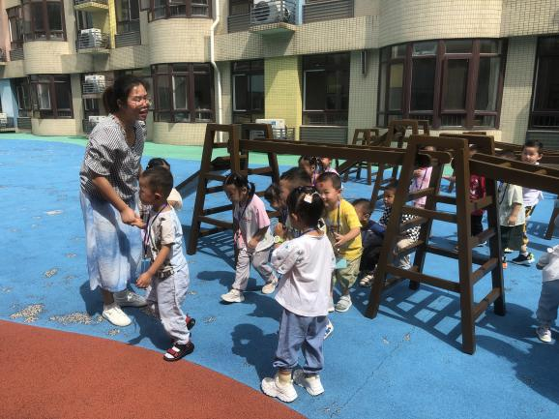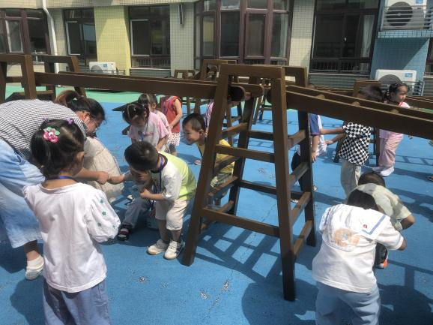

**三、餐前餐后**

餐前学会有序洗手、双手“架好大炮”，能够仔细洗手并洗完手后开好大炮的小朋友是：**魏书宇、冯逸凡、李宇航、徐佑恒、南羽晞。**

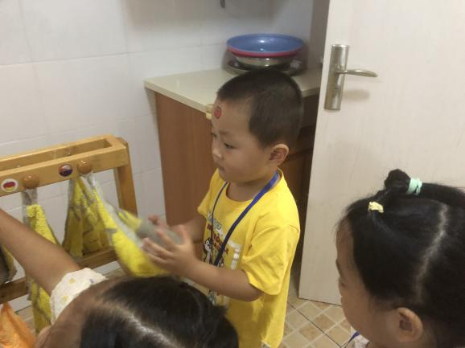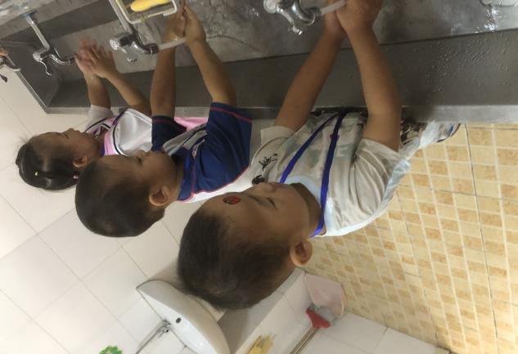能自己一口菜一口饭进餐的小朋友是：**朱圣庆、赵天睿、顾宇浩、李宇航、徐佑恒、南羽晞、林清姝、马筱萌、许晨依。**

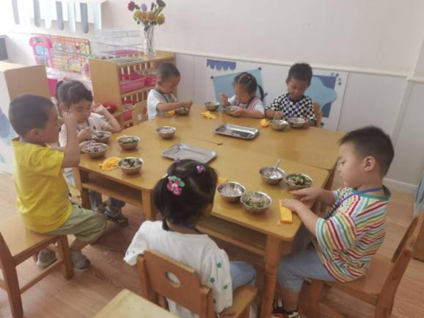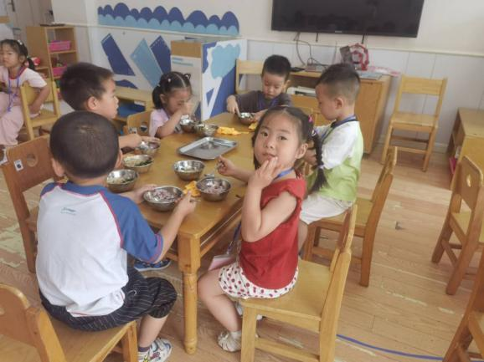

**四、温馨提示**

1.今天孩子们带回去的快乐家园，请按要求填写好。

2.今天孩子带回的PICC中国人民保险公司告家长书有投保和后续线上理赔二维码，自愿参保者请直接微信扫描二维码填写资料并完成付款，投保后即刻生成有效电子保单，谢谢配合！